KUUSALU KESKKOOL

ETA TANTSUKOOLI OLULISUS EESTI TANTSUMAASTIKUL
Uurimistöö

Karolin Käärik 11. klass
Juhendajad õp. Ingrit Keerma ja Julia Koneva

Kuusalu
2017

SISUKORD

SISSEJUHATUS 3
1. AJALUGU 5
2. EESTI TANTSUAGENTUUR TÄNAPÄEVAL 7
2.1 Missioon 7
2.2 Visioon 8
2.3 Väärtused 8
2.3.1 Professionaalsus 8
2.3.2 Kaasaegsus 8
2.3.3 Avatus 9
3. EESTI TANTSUAGENTUURI TANTSUKOOL 10
3.1 ETA Tantsukooli terviksüsteem 10
3.1.1 Loomingulisusele suunatud õppetegevus 10
3.1.2 Etendamisele suunatud õppetegevus 10
3.2 Õppesüsteem 11
3.2.1 Eelkool 11
3.2.2 Algaste 12
3.2.3 Poistestuudio 13
3.2.4 Põhiaste 13
3.2.5 Tantsijakoolitus 14
4. ETA TANTSUKOOLI OLULISUS EESTI TANTSUMAASTIKUL 15
4.1 Kirjalikud ja suulised intervjuud 15
4.1.1 Esitatud küsimused ja vastuste analüüs 16
4.2 Küsitlus 21
4.2.1 Analüüs 21
KOKKUVÕTE 24
LISAD 26
Lisa 1. Küsitlus õpilastele

SISSEJUHATUS

Aastal 2017 on Eestis tantsukultuur väga laialdaselt levinud (tantsuhuvilisi ja harrastajaid on palju, toimub mitmeid tantsu üritusi/etendusi jne). Kõik, kes tegelevad Eestis tantsukunsti harrastamisega, puutuvad varem või hiljem kokku Eesti Tantsuagentuuriga, mis on mitmete silmapaistvate ja tuntud tantsuürituste korraldaja Eestis ning ühtlasi koordineerib ühte Eesti suurimat ning mitmekülgseimat tantsuharidust pakkuvat tantsukooli – ETA Tantsukooli. Mainitud kooli kohta puudub aga põhjalik ülevaade, mis annaks infot kooli ajaloost, käekäigust, hetkerollist ja mõjust nii Eesti kui maailma tantsuvaldkonnale. Uurimistöö teemaks valiti „ETA Tantsukooli olulisus Eesti tantsumaastikul“, sest peeti vajalikuks koostada ülevaatlik infokogum, mis baseerub ühelt poolt kooli ajaloole ja käekäigule, teisalt uurib erinevate sihtgruppide arvamust sellest, kuidas ETA on mõjutanud ja mõjutab Eestis tantsukunsti ning üldise tantsuvaldkonna arengut laiemalt.
Töö eesmärk on koguda informatsiooni Eesti Tantsuagentuuri (ETA) Tantsukooli loomisest, ajaloost ja hetkeseisust ning anda ülevaade ETA Tantsukooli olulisusest kohalikul tantsumaastikul. Samuti uuritakse põhjuseid, miks valisid tantsukoolis õppijad tantsuhariduse saamiseks just ETA Tantsukooli ning missuguseid omadusi selle kooli puhul kõige enam hinnati.
Uurimistöö loomise aluseks on kooli ajaloo ja käekäigu baasinfo koostamine. Uuringu tulemuste saamiseks viiakse läbi aga suulisi ja kirjalikke intervjuusid Eesti tantsumaastiku arvamusliidritega ning koostatakse küsitlus ETA Tantsukooli Tantsijakoolitusel õppivatele inimestele. Intervjuud jagatakse kolme gruppi: tantsumaastiku eksperdid ülikoolidest, ETA Tantsukooli juhtkonna liikmed ning kooli vilistlased.
Põhilise uurimiskirjandusena kasutatakse Eesti Tantsuagentuuri Tantsukooli elektroonilisi ajalooarhiive, eramaterjale ja kodulehekülge.
Uurimistöö on jaotatud neljaks osaks. Esimeses peatükis tutvustatakse Eesti Tantsuagentuuri ajalugu ja loomist ning kirjeldatakse ETA Tantsukooli kujunemist läbi aastate. Teise peatükki on koondatud infona Eesti Tantsuagentuuri missioon, visioon ja väärtused. Kolmandas osas räägitakse Eesti Tantsuagentuuri Tantsukooli terviksüsteemist- ja õppetegevusest. Neljandas osas analüüsitakse Tantsijakoolitusel õppijatele tehtud küsitlust ja nende vastuseid ning tantsumaastiku arvamusliidritega läbi viidud intervjuusid.
Uurimustöö on koostatud kõigile lugejatele, kes huvituvad Eesti kultuuri arengust. Eeskätt mõjutab Eesti Tantsuagentuuri tegevus ja käesoleva uuringu materjal kõiki tantsuga tegelevaid ja kultuurist huvituvaid inimesi. Uurimustööd saavad kasutada mitte ainult ETA Tantsukooli vaid ka teiste huvikoolide õppejõud, nii üldharival eesmärgil kui ka õppematerjalina. Samuti on see uurimustöö kasulik infoallikas nii praegustele kui ka tulevastele tantsukunstnikele.

AJALUGU

Eesti Tantsuagentuur asutati 3. novembril 1998. aastal. Asutajateks olid Jüri Nael, Jaak Põldma, Marge Ehrenbusch, Alo Siiak ja Kristjan Kurm, kes olid kahe kõrgkooli tantsueriala lõpetajad. Alustati meelelahutuslike tantsuprogrammide tootmisega ning peamine eesmärk oli pakkuda endile ja koolikaaslastele erialaseid võimalusi ja tööd. Koostööd tehti ka mitmete muusikaliprojektidega. Lisaks asutati 1999. aasta sügisel Kaie Kõrbi nimeline Balletistuudio ning tegevust alustas Tallinnas rendipinnal asuv tantsukeskus. Aastal 2000 hakati tegelema ka koolinoorte tantsuloome festivaliga Koolitants, mille korraldamine võeti üle Rahvakultuuri Keskuselt ja Mustpeade majalt. Koolitants on nüüdseks Eesti suurim tantsufestival. (Kurm, 2013)
2001. aastal alustati läbirääkimisi Ester Hellerma Tantsukeskuse omaniku Raivo Hellermaga, mille tulemusel loodi 2002. aasta jaanuaris kahe osaühingu tegevuste ja töötajate baasil OÜ Eesti Tants. Nende peamiseks tegevuseks sai meelelahutuslike showprogrammide tootmine Tallinki laevadele. Eesti Tantsuagentuuri revüüshowd etendusid aastatel 2003-2006 kõikidel Tallinki kruiisilaevadel. Tänu sellele avanes palju töövõimalusi ka noortele koreograafidele, lauljatele, repetiitoritele ja kostüümikunstnikele. Organisatsioonis töötas aastaringselt üle 100 tantsija. Osaühingu tegevus lõpetati aastal 2007. (Kurm, 2013)
2002. aastal asutati septembrikuus samade omanike poolt Sihtasutus Eesti Tantsuagentuuri Tantsukeskus. Sihtasutuse all jätkas tegevust ka 2004. aastal loodud ETA Stuudio, mis tegeles kolmeaastase tantsijakoolitusega noortele vanuses 15- 25 aastat. (Kurm, 2013)
2007. aastal lahkus ETA juurest meelelahutusprogrammide meeskond ning ainsana asutajatest jätkas organisatsiooni juures sihtasutuse juhatajana Kristjan Kurm. Aegamööda alustati kaasaegse tantsu lavastuste loomist. (Kurm, 2013; Miller- Pärnamägi, 2014; Bergstein, 2014)
2006nda aasta sügisest alates tegutseb sihtasutus 600 ruutmeetrisel pinnal aadressil Hobujaama 12 Tallinnas. Algselt oli kasutusel üks tantsusaal, kuid tänaseks on välja ehitatud lisaks kolmele erineva suurusega tantsusaalile ka riietusruumid, kaks kostüümiladu ja kontoripind. (Kurm, 2013)
2009. aastal loodi oma kooli tantsijate baasil Noorte Tantsuteater, millest kasvas välja Tantsutuur, mis keskendub professionaalse tantsukunsti lavale toomisele ning ühendab karjääri alustavaid tantsijaid ning tunnustust leidnud tantsukunstnikke. (Kurm, 2013; Pärnamägi, 2014; Bergstein, 2014)
Alates 2009. aasta sügisest alustati kommertstegevuse taastamist ning asutati revüüteater Starlight Cabaret, mille peamiseks eesmärgiks on teenida sihtasutuse põhikirjaliste eesmärkide elluviimiseks lisavahendeid ja hoida elus klassikalist tantsulist meelelahutusžanri- varieteekunsti. (Kurm, 2013)
Aastal 2010 lõppes koostöö Kaie Kõrbiga ning tantsustuudiod ühendati üheks terviklikuks ETA Tantsukooliks. (Kurm, 2013).

EESTI TANTSUAGENTUUR TÄNAPÄEVAL

Eesti Tantsuagentuur on ainus organisatsioon Eestis, mille tegevus hõlmab endas kõiki tantsukunsti põhisuundi: tantsijate koolitust, loometegevust, etendustegevust, üle-Eestilist valdkonna infovahetust ja koostööd, tantsukunsti jätkusuutlikkuse tõstmist regionaalselt ka läbi festivali Koolitants tegevuse. (Miller- Pärnamägi, 2017)
ETA on Eestis ja välismaal tunnustatud tantsukeskus, mida hinnatakse tema originaalsete ja sisukate tantsulavastuste, isikupäraste ja tantsutehniliselt võimekate tantsijate ning professionaalse korraldusvõimekuse poolest. Eesti Tantsuagentuuri 19ndal tegevusaastal on organisatsiooni peamisteks eestvedajateks tegevjuhtkonna liikmed Raido Bergstein, kes on ühtlasi ka Koolitantsu peakorraldaja, ja Jane Miller-Pärnamägi, Tantsukooli juhataja Lii Ainsalu, juhiabi Marion Ründal ja kommunikatsioonijuht Maarja Pärn (Miller- Pärnamägi, 2017).
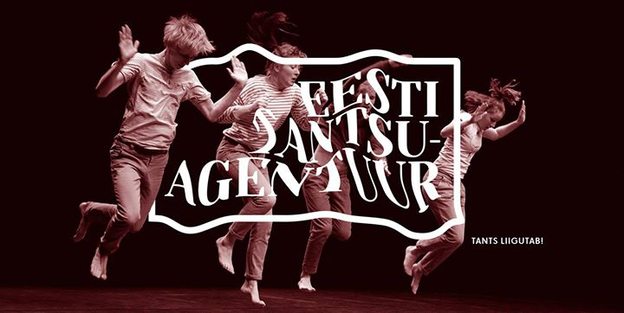
Foto: Rünno Lahesoo. Kujundanud: Epp Kaavere

2.1 Missioon

ETA missiooniks on tantsukunsti jätkusuutlikkuse ja kvaliteedi tagamine Eestis, pakkudes kaasaegset ja professionaalset tantsuõpet, loome- ja esinemisvõimalusi tantsukunstnikele, tantsuõpetajatele ning tantsuga tegelevatele lastele ja noortele. (Miller- Pärnamägi, 2014; Bergstein, 2014)

2.2 Visioon

Eesti Tantsuagentuuris lähtutakse terviklikust lähenemisest, teostades üle-Eestiliselt valdkonna arengut nii tantsuhariduslikul kui professionaalse tantsukunsti tasandil. ETA on võimekas tugistruktuur, mis toetab oma tegevusega tantsuvaldkonna jätkusuutlikust tervikliku süsteemina suurendab tantsuhuvi ja teadlikust erinevates vanusegruppides, võimaldab kaasaegset tasemeõpet tantsijatele, pakub töövõimalusi valdkonna erinevatele esindajatele. ETA on tantsukeskus, kus on mõistlikult rakendatud kogu organisatsiooni potentsiaal. Laiem üldsus väärtustab ETA võimet pakkuda sihtgrupile parimaid kogemusi professionaalse ja kvaliteetse tantsukunsti valdkonnas. (Miller- Pärnamägi, 2014; Bergstein, 2014)

2.3 Väärtused

2.3.1 Professionaalsus

Sihtasutuse tegevuste elluviimisel lähtutakse planeeritud eesmärkidest ja tegevuste vajalikkusest. Tööprotsess on soovitud tulemustele suunatud ja hästi läbi mõeldud. Sihtasutuse jaoks on oluline töötajate kvalifikatsioon, oskused ja kogemused, et tagada kõigis tegevusvaldkondades sihtgrupile parim kvaliteet. (Miller- Pärnamägi, 2014; Bergstein, 2014)

2.3.2 Kaasaegsus

ETA teeb koostööd teiste sarnaste huvidega isikute ja organisatsioonidega info ja kogemuste vahetamiseks. Samuti ollakse teadlikud maailmas ja valdkonnas toimuvast ning tehakse arendustegevust nii organisatsiooni kui ka töötajate tasandil. (Miller- Pärnamägi, 2014; Bergstein, 2014)

2.3.3 Avatus

Eesti Tantsuagentuur vahetab aktiivselt ideid tantsukunstist huvituvate isikute ja organisatsioonidega, aktsepteerides ka erinevusi. Igapäevaselt ollakse valmis toetama valdkonna vajadustest tulenevaid algatusi ja kunstiprojekte. (Miller- Pärnamägi, 2014; Bergstein, 2014)
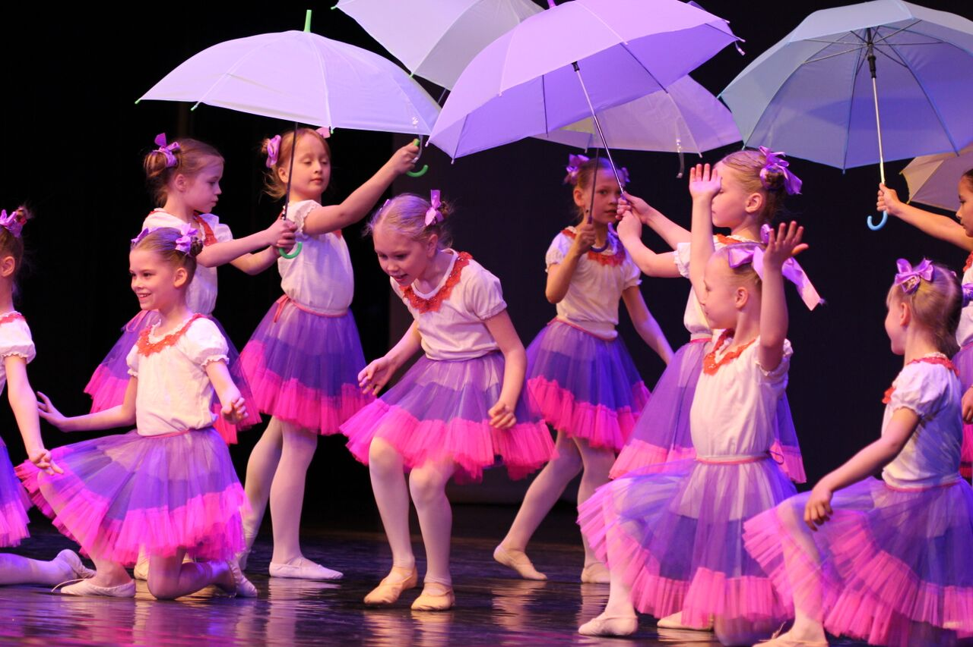
Foto: Karolin Raadik

EESTI TANTSUAGENTUURI TANTSUKOOL

Eesti Tantsuagentuuri Tantsukool (ETA Tantsukool) on täna üks suurimaid astmelist tantsu huviharidust pakkuvaid tantsukoole Eestis (Kurm, 2013). Olles pidevas arengus ning otsides uusi ja paremaid õpetamisviise tehakse koostööd tantsukõrgkoolidega ja seistakse hea tantsuhariduse käekäigu eest Eestis. Eesmärgiks on pakkuda süsteemset, kvaliteetset ja kaasaegsetel õppemeetoditel põhinevat tantsualast haridust lastele ja noortele vanuses 4- 21 eluaastat. Õppetegevus põhineb loomevõimekuse, tantsutehniliste oskuste ja füüsise arendamisel ning tantsukunsti ja kultuuri väärtustamisel. Erinevate õppekava põhisuundade kaudu luuakse õpilastele terviksüsteem tantsukunsti praktiseerimiseks ja mõistmiseks. Tantsukooli missiooniks on arendada mitmekülgselt tarka tantsijat, kes on nii kehaliselt, vaimselt kui ka emotsionaalselt intelligentne inimene ning kes tuleks edukalt toime iseseisva ja ühtlasi teistega arvestava eluga nii tantsulaval kui ka mujal.(Miller- Pärnamägi, 2015)

3.1 ETA Tantsukooli terviksüsteem

3.1.1 Loomingulisusele suunatud õppetegevus

ETA Tantsukoolis keskendutakse loomingulise potentsiaali ja isiksuse arendamisele. Suurendatakse loovust, esinemisjulgust, empaatiavõimet, suhtlusoskust, kognitiivseid ja sotsiaalseid oskusi, koostöövõimet, rõõmu liikumisest ning soodustatakse eneseväljendamise tahet ja oskusi (Miller- Pärnamägi, 2016).

3.1.2 Etendamisele suunatud õppetegevus

Tantsukoolis peetakse oluliseks õpilaste füüsiliste ja tantsutehniliste oskuste arendamist. Antakse teadmisi kehast ja selle liikumisvõimalustest, õpitakse kehatunnetust, vastupidavust, koordinatsiooni, rütmitunnetust, arendatakse painduvust ja tantsulise keele omandamist ning stiilitunnetust. (Miller- Pärnamägi, 2016)

3.1.3 Üldkultuursusele suunatud õppetegevus

Arendatakse tantsijate tantsukunsti ja kultuuri väärtustamise oskuseid, õpitakse mõistma tantsukunsti kui terviksüsteemi ja struktuuri, omandatakse tantsualast sõnavara ning teadmisi keha tervisest ja anatoomiast, õpitakse kultuurikonteksti tajuma ja väärtustama (Miller- Pärnamägi, 2016).

3.2 Õppesüsteem

ETA Tantsukoolis jaotuvad õpilased õppeastmetesse lähtuvalt õpilaste vanusest, tasemest ja soost.

3.2.1 Eelkool

Vanus: 4- 7 aastased tüdrukud;
Kestus: 1- 3 õppeaastat;
Põhiõppeaine: ballett;
Õppimine: loovtants, akrobaatika, kehatunnetus, koordinatsioon, musikaalsus, distsipliin, üldfüüsiline võimekus. (Miller- Pärnamägi, 2015)
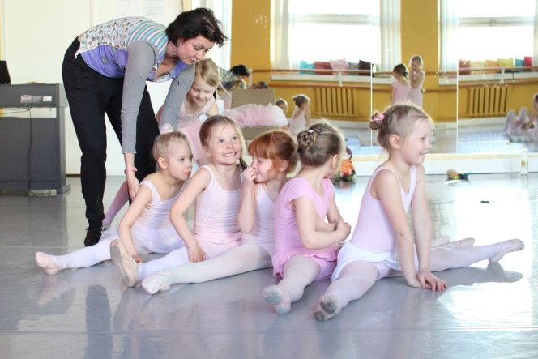
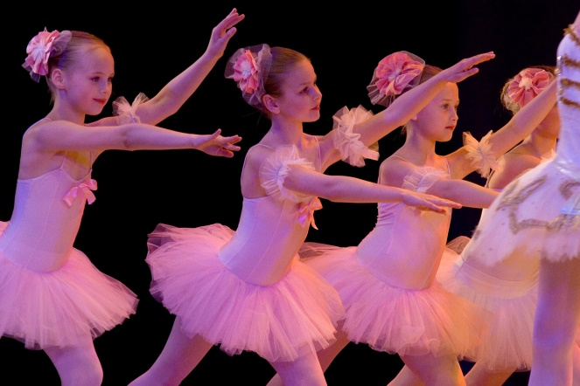
Fotod: ETA erakogu, Rünno Lahesoo, Ekaterina Soorsk, Karolin Raadik

3.2.2 Algaste

Vanus: 7- 11 aastased tüdrukud;
Kestus: 4 õppeaastat;
Põhiõppeaine: ballett, kaasaegne tants;
Lisaaine: kehakool;
Õppimine: painduvus, tantsuhuvi kasvatamine, loovus, liikumis- ja tantsutehnilised baasoskused, koordinatsioon, sammustiku omandamine, õige kehahoiak, kehatunnetus. (Miller- Pärnamägi, 2015)

3.2.3 Poistestuudio

Vanus: 5- 11 aastased poisid;
Põhiõppeaine: tantsuline treening, tänavatants;
Õppimine: kehatunnetus- ja valitsus, ruumi- ja rütmitunnetus, musikaalsus, julgus, paaris- ja rühmatöö, tunnetuslikud ja tantsulised oskused, arutlus tantsukunsti teemadel, üldfüüsiline areng, loovus, reageerimiskiirus. (Miller- Pärnamägi, 2015)

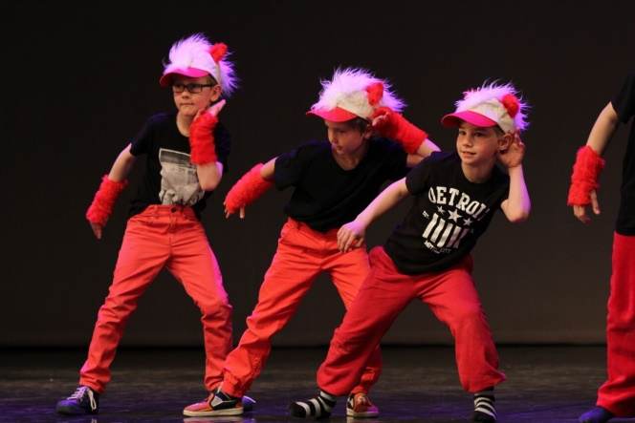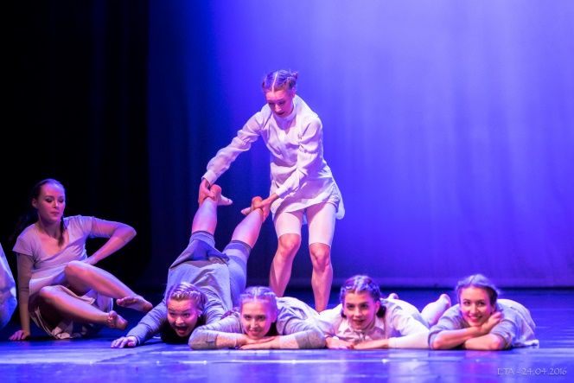
Fotod: ETA erakogu, Rünno Lahesoo, Ekaterina Soorsk, Karolin Raadik

3.2.4 Põhiaste

Vanus: 11- 15 aastased noored;
Kestus: 4 õppeaastat;
Põhiõppeaine: ballett, kaasaegne tants, tantsuline treening;
Lisaaine: streetjazz, tänavatants, tantsuanalüüs, improvisatsioon, tantsija tervis (kehatöö ja anatoomia);
Õppimine: aktiivse ja püsiva suhte loomine tantsukunsti valdkonnaga, põhjalik baasharidus läbi erinevate tantsustiilide, täpsus, väljenduslikkus, tantsukompositsiooni põhimõtted, iseseisev looming, tantsukunsti terminoloogia. (Miller- Pärnamägi, 2015)

3.2.5 Tantsijakoolitus

Vanus: 15- 21 aastased noored;
Kestus: 3 õppeaastat;
Põhiõppeaine: tantsuline treening, kaasaegne tants, ballett;
Lisaaine: moderntantsutehnikad, streetjazz, rütm ja koordinatsioon, pilates, tänavatants, näitlejameisterlikkus, karaktertants, improvisatsioon, repertuaariklass. (Miller- Pärnamägi, 2015)

ETA TANTSUKOOLI OLULISUS EESTI TANTSUMAASTIKUL

Lähtuvalt uurimistöö eesmärgist, milleks oli uurida ETA Tantsukooli olulisust Eesti tantsumaastikul, valiti uurimistöö meetodiks suulised ja kirjalikud intervjuud ning küsitlus. Küsitleti kolme erinevat sihtgruppi:
1) Õppeaastal 2016/2017 ETA Tantsukoolis tantsijakoolitusel õppivad õpilased
2) Eesti tantsumaailmas tegutsevad eksperdid
3) ETA Tantsukooli juhtkond ja vilistlased
Uurimistöö esimeses etapis intervjueeriti tantsuvaldkonna eksperte, ETA Tantsukooli vilistlasi ja juhtkonda kirjalikult ning suuliselt vahemikus jaanuar- märts 2017. Intervjuudes tegid eksperdid tagasivaate tantsukunsti minevikku, kirjeldasid ETA Tantsukooli ja tantsumaailma hetkeseisu ning analüüsisid tantsukooli arengut tulevikus. Teises etapis koostati interneti teel täidetav küsitlus, millele vastasid ETA Tantsukooli tantsijakoolitusel õppijad. Kokku täitis küsitlust 26 õpilast, kes andsid ülevaate sellest, milliseid väärtusi nad ETA Tantsukooli puhul hindavad, miks nad selle kooli valisid ning milliseks peavad ETA Tantsukooli olulisust Eesti tantsumaastikul. Kolm erinevat sihtgruppi valiti selleks, et oleks teada võimalikult erinevatel tantsukarjääri etappidel olevate inimeste vaatenurk ETA Tantsukoolile.

4.1 Kirjalikud ja suulised intervjuud

Küsitletud:
- Anu Sööt / TÜ Viljandi Kultuuriakadeemia tantsupedagoogika lektor;
- Jane-Miller Pärnamägi / Eesti Tantsuagentuuri nõukogu esimees;
- Johhan Rosenberg / Üliõpilane (SNDO koreograafia - Amsterdam University of Arts), ETA Tantsukooli vilistlane;
- Kristiina Siig / Tallinna Prantsuse Lütseumi tantsuansambli „Leesikad“ kunstiline juht, 2017 Noorte Tantsupeo „Mina jään“ III ja IV klasside liigijuht, traditsioonilise tantsufestivali „Sabatants“ korraldusmeeskonna liige, ETA Tantsukooli vilistlane;
- Kristjan Kurm / Eesti Tantsuagentuuri nõukogu liige, üks Eesti Tantsuagentuuri asutajatest;
- Liisa Laine / Tantsuõpetaja, koreograaf, vabakutseline tantsija, ETA Tantsukooli vilistlane;
- Sille Kapper / TLÜ BFM teadur, Rahvakunsti Seltsi „Leigarid“ kunstiline juht;
- Janette Norkko / Üliõpilane (Tallinna Ülikool- koreograafia), ETA Tantsukooli vilistlane.

4.1.1 Esitatud küsimused ja vastuste analüüs

Kirjeldage Eesti tantsumaailma arengut viimase 10- 20 aasta jooksul.
Antud küsimusele oli küsitletutel raske vastata, sest vastus oleks kujunenud väga mahukaks. Üldiselt olid vastanud arvamusel, et viimase kümne kuni kahekümne aasta jooksul on areng olnud tõusev, laienev, rikkalik ja järjest mitmekülgsem, seda nii tantsuhariduse kui tantsukunsti vaatenurgast.
Tsiteerin, Anu Sööt (TÜ Viljandi Kultuuriakadeemia tantsupedagoogika lektor): „On saanud tantsimist õppida väga paljudes stiilides, igas vanuses, nii harrastaja kui professionaali tasandil. Tantsukunst on arenenud sünkroonis teiste kaasaegsete kunstide ja mõtte arenguga.“
Kuidas Te hindate tantsu arengut ja hetkeseisu Eestis täna?
Vastajad arvasid, et tants on väga lai mõiste, sest Eestis on olemas tants rahvatantsuna (laulupeo- ja tantsupeo traditsioonis), võistlustantsuna, tantsulise treeninguna, kaasaegse ja klassikalise tantsuna ning paljudes teistes vormides. Neid kõiki jälgides olid vastanud üksmeelel, et hetkeseis on täiesti piisav. Eestis on mitmeid liikumisvõimalusi alates spordiklubidest, harrastustreeningutest kuni erinevate tantsustuudiote- ja koolideni välja. Võimalusi on palju ning arvati, et igaüks leiab endale midagi. Küsitletud väitsid, et Eestis peaaegu polegi olemas noort, kes ei käiks liikumise- ja/või tantsutunnis. Mõne eksperdi sõnul võiks aga panustada rohkem kaasaegse tantsu tundmaõppimisse ja filosoofiasse. Vastajad pidasid oluliseks ka vana klassikalise revüüteatri ja estraadikavade elushoidmist ja arendamist. Tantsuvaldkonnas tervikuna on ekspertide sõnul veel palju teha.
Tsiteerin, Kristjan Kurm (Eesti Tantsuagentuuri nõukogu liige, ETA asutaja): „Võrreldes muusika ja spordiga on tants ühiskondlikus positsioonis omadega maas ca 80 aastat. S.t muusika ja spordiga seotud inimeste hulk poliitiliste otsuste juures on suurem, nende sõna on kandvam. Tantsus seevastu väljendatakse ennast nö sõnatult ja paraku pole üldjuhul tantsuvaldkonna tegijad ka piisavalt valjuhäälsed eestkõnelejad. See aga omakorda tingib olukorra, kus tantsukunsti riiklik rahastus on vähene. Olukorra muudab raskeks ka see, et valdkonna tegutsemine on projektipõhine ja ei võimalda seetõttu püsivat, jätkusuutlikku arengut. Kultuuripoliitikas on tants pigem niši all ja ei kuulu prioriteetsete rahastatavate valdkondade ega ka sisulise toetustegevuse nimistusse. Hästi on kindlasti see, et noortel on huvi tantsuga tegeleda ning paljud neist on väga heal tasemel ja suudavad saada õppima välismaa kõrgkoolidesse. Seda loomulikult tänu väga headele Eesti tantsuõpetajatele ja tantsukooli pidajatele, kes on tõesti andnud endast kõik, et vaatamata keerulistele oludele lapsed ja noored saaksid heal tasemel tantsu õppida ning püüavad iseenda tegemiste ja vahendite arvelt koole/stuudioid üleval pidada.“
Kas ja millisel moel on Teie arvates mõjutanud ETA Tantsukool Eesti tantsumaailmas toimuvat?
Arvati, et ilmselt on ETA Tantsukool mõjutanud pigem tantsuhariduse arengut, pakkudes professionaalset ja järjepidevat huviharidust, kuid vähem tantsukunsti arengut. Vastajad arvasid, et ETA Tantsukool ei õpeta mitte vaid hea tantsutehnilise oskusega tantsijaid, vaid mõtlemisvõimelisi ning tantsukunsti laiemalt väärtustavaid loomingulisi inimesi. Toodi välja, et ETA Tantsukoolist kasvab välja palju tantsijaid, kes jätkavad oma tantsuhariduslikku teed kõrgkoolis ning need inimesed loovad tantsumaastikul uusi väärtusi ja annavad oma panuse tantsuvaldkonna arengusse. ETA Tantsukool on Eesti üks suurimaid tantsukoole ning arvati, et see kool on eeskujuks ka paljudele teistele koolidele. Usuti, et ETA Tantsukool panustab heade mõtete, kaasaegsete suundade Eestisse toomise, tantsukvaliteedi ja mitmekülgsete tantsuspetsialistide kasvatamise osas. Vastanud arvasid ka, et tantsukooli lõpetajad on tänuväärne tantsupublik, kes oskavad väärtustada liikumist ja tervist ning just tänu publikule saavad tulevased tantsukunstnikud luua oma loomingut ning arendada tantsukunsti.
Tsiteerin, Sille Kapper ( TLÜ BFM teadur, Rahvakunsti Seltsi „Leigarid“ kunstiline juht): „ETA kujunes oma algusaastatel kiiresti tõsiseltvõetavaks tantsukooliks, mis minu arvates erines teistest stuudiotest süsteemsuse, vastutustunde, põhjalikkuse poolest. Sellisena on ETA ikka märkimisväärse hulga tegijaid juba tantsuvaldkonnale andnud, küll tantsija, küll õpetaja ja miks mitte ka teadliku publiku rollis. Ülikooli poolt vaadates tundub, et ETA-st tulevad enamasti haritud, mõtlemisvõimelised tantsijad.“
Tsiteerin, Kristjan Kurm (Eesti Tantsuagentuuri nõukogu liige, ETA asutaja): „Meie suurim soov on, et need helgemad pead läheksid õppima tantsukõrgkoolidesse. Olulisem osa ongi just see, et läbi nende inimeste mõjutabki Eesti tantsumaastikul toimuvat. Mõjutame ka läbi oma tegevuse- tantsud, millega läheme koolitantsule, läbi nende propageerime väärtusi, mida meie õigeks peame.“
Millised on ETA Tantsukooli tugevused ja võimalikud nõrkused?
Vastajad olid ühel arvamusel, et kooli üks olulisemaid tugevusi on süsteemsus ja hästi toimiv kogemuste põhjal väljatöödeldud tugisüsteem, mis aina areneb ning on kaasaegne. Kõik vastajad rõhutasid ka seda, et ETA Tantsukoolis töötavad parimad õpetajad, kes on tunnustatud nii Eestis kui ka välismaal. Tantsukooli suureks tugevuseks pidasid vastajad koolis õpitavate ainete mitmekülgsust. Koolis ei keskenduta ühele tantsustiilile vaid tantsijatele õpetatakse erinevaid stiile alates balletist, tänavatantsust kuni näitlejameisterlikkuseni välja. Kool pakub tantsijatele iseloomise võimalusi, olles ka ise tantsukunstnik ja rakendades õpitut erinevates loomeprojektides.
Tsiteerin, Janette Norkko (Üliõpilane (Tallinna Ülikool- koreograafia), ETA Tantsukooli vilistlane.): „ETA Tantsukoolis pööratakse tähelepanu loomingulisusele ning õpilasi ei sunnita ühte suunda/ stiili vaid õpilasele avatakse kümme erinevat teed ning tantsija ise otsustab, millega ta tegeleda tahab.“
Tsiteerin, Johhan Rosenberg (Üliõpilane- SNDO koreograafia- Amsterdam University of Arts, ETA Tantsukooli vilistlane): „ Tugevus on treenerid- noored, töökad aktivistid, kes pidevalt tegelevad ise tantsumaastiku rajamise ja arendamisega. Kursusesüsteem, multifunktsionaalne õppekava, profesionaalsed tööpakkumised, võimalus luua ja teha ise.“
Tsiteerin, Kristiina Siig (Tallinna Prantsuse Lütseumi tantsuansambli „Leesikad“ kunstiline juht, 2017 Noorte Tantsupeo „Mina jään“ III ja IV klasside liigijuht, traditsioonilise tantsufestivali „Sabatants“ korraldusmeeskonna liige, ETA Tantsukooli vilistlane): „Palju erinevaid stiile, mitmekesine treening, väga palju esinemisi. Suurim väärtus on mitmekesisus.“
Tsiteerin, Kristjan Kurm( Eesti Tantsuagentuuri nõukogu liige, üks Eesti Tantsuagentuuri asutajatest): „Kõige suurem tugevus on meie ajalugu, meil on see kogemus. Meil on juba 18 aastat tantsukooli pidamise kogemust. Tugevus ka see, et me pakume lisaks sellele lihtsalt õppimisele ka õppetöö väliseid tegevusi, mis laiendavad õppija silmaringi.“
Kooli peamise nõrkusena toodi välja vähesed finantsid, mis toetaksid kogu koolisüsteemi toimimist ja arengut. Kuna kooli toetab vaid lapsevanem läbi õppemaksude, siis on olukord vastajate arvates keeruline ning tantsukooli tegevus sellest tulenevalt mõnikord piiratud. Toodi välja ka õppijate hulga vähenemine kooli nooremas vanuseastmes.
Milliseid ETA Tantsukoolist saadud oskusi hindate ja kasutate kõige rohkem?
Vilistlased väitsid, et ETA Tantsukoolist said nad hea tantsu tehnilise põhja õpingute jätkamiseks, õppisid pingetaluvust, saavutasid hea füüsilise vormi ning õppisid ka tunni ülesehitust, mida nad on kasutanud ka ise tantsuõpetajana. Küsitletud pidasid kooli puhul oluliseks ka juhendajate toetust ja usku, mis annab tugeva tõuke tulevikuotsuste langetamistel.
Tsiteerin, Liisa Laine (Tantsuõpetaja, koreograaf, vabakutseline tantsija, ETA Tantsukooli vilistlane): „Peamine, mida kasutan ka oma tundides on treeningharjutused. Õppisin tunni ülesehitust ning töömeetodeid, mida olen kohandanud oma tundidesse. Hindan kõige rohkem seda, et kes ETA- st lahkub on teadlik ja mõtlev tantsija.“
Kas ja kuidas eristuvad ETA Tantsukooli vilistlased teiste tantsukoolide õpilastest/ vilistlastest? Mis teeb ETA Tantsukooli eriliseks ja teistest tantsukoolidest eristuvaks?
Vastajad arvasid, et ETA Tantsukooli vilistlased on mitmekesisema taustaga, sest koolis õpitakse mitmeid erinevaid tantsustiile, õpilased on rohkem distsiplineeritud ja süsteemsemad ning ka kohusetundlikumad. Toodi välja, et paljudes teistes stuudiotes ja tantsukoolides ei õpetata lapsi kasutama õiget terminoloogiat, kuid ETA Tantsukoolis kasutatakse rahvusvahelist nö tantsukeelt, mis annab õpilastele eelise ka tulevikuõpingutes. Küsitletud nõustusid, et sellest tantsukoolist tulevad mõtlemisvõimelised ja mitmekülgselt haritud tantsijad.
Tsiteerin, Jane Miller- Pärnamägi (Eesti Tantsuagentuuri Nõukogu esimees): „Meil ei ole kooli peale üks või paar õpetajat vaid õpetajaskond, kes aste astmelt pakuvad õpilastele just selles vanuses olulist õppematerjali. Kogu õppetegevus on terviklik süsteem ning ei õpita tantse vaid tantsukunsti.“
Tsiteerin, Anu Sööt (TÜ Viljandi Kultuuriakadeemia tantsupedagoogika lektor): „Pakub süstemaatilist järjepidevat õppekava alusel õpet, on keskendunud õpilaste professionaalsele arengule, tugev õpetajate kaader. Eristub vast oma tundide mahu poolest vanemas astmes, mida võib nimetada ka eelkutseõppeks.“
Mis on Teie arvates ETA Tantsukooli olulisus ja roll Eesti tantsumaastikul?
Sellele küsimusele vastasid küsitletud väga mitmekülgselt. Üldiselt arvati, et ETA Tantsukooli üks suurim olulisus on noorte tantsijate kasvatamine ja suunamine. Leiti, et tantsukool õpetab noori inimesi olema mõtlemisvõimelised ja loomingulised. Vastajad olid üksmeelel, et ETA Tantsukool ei keskendu mitte lihtsalt tantsude õpetamisele, vaid soodustab ühiskonnas kogu tantsukunsti arengut ja väärtustamist. Vastajad tõid välja, et ETA on ka paljude oluliste Eesti tantsuprojektide algataja, nagu näiteks Koolitants ja Noorte Tantsu Ühing, mis kõik ühendavad tantsukunstnikke üle kogu Eesti.
Tsiteerin, Jane Miller- Pärnamägi (Eesti Tantsuagentuuri nõukogu esimees): „Eesmärk on kasvatada, suunata, koolitada noori, kes on tuleviku Eesti tantsukunsti tegijad (loojad, õpetajad, korraldajad) või tantsukunsti väärtustajad (avatud meelega tantsupublik, tänu kellele üldse on tantsuvaldkonna inimestel mõtet tööd teha) või oma laste kaudu uue põlvkonna tantsu juurde toojad (inimesed, kes teavad ja usuvad, et tants on parim hariduslik ala, millega lapsed võiksid tegeleda- pakub loomingulisust; oskust oma keha tunnetada ja terve hoida; vabastab pingeid ja hoiab vaimu värske; õpetab meeskonnana tegutsema; võimaldab eneseväljendust ja kordumatut laval olemise mõnu.)“
Tsiteerin, Anu Sööt (TÜ Viljandi Kultuuriakadeemia tantsupedagoogika lektor): „On sageli algataja erinevates üle-eestilistes projektides (Noorte Tantsu Ühing, Koolitants). Vaatab laiemalt kui vaid oma tantsukooli seinad. Tunneb missiooni edendada tantsu huviharidust Eestis ning valmistada ette võimalikult hea tantsualase ettevalmistusega noori.“
Toetudes oma kogemusele ja tantsu arengusuundadele maailmas, millele tuleks ETA Tantsukoolil keskenduda järgnevatel aastatel? Mis roll võiks olla ETA Tantsukoolil tulevikus Eesti tantsumaastikul?
Küsitletud arvasid, et ETA Tantsukool on juba õigel suunal ning peaks jätkama valitud teed. Siiski arvati, et ETA Tantsukool peaks ka tulevikus olema parimat tantsu tehnilist ettevalmistust pakkuv kool, mis koolitab mõtlevaid tantsijaid. Toodi välja, et tantsukool võiks rohkem teha koostööd ka ülikoolidega ning ETA Tantsukooli lõputunnistus võiks olla suurema ja tugevama väärtusega ka haridussüsteemis. Arvati, et kool võiks jätkata erinevate tantsuprojektide ning tantsijatele võimaluste loomisega.
Tsiteerin, Johhan Rosenberg (Üliõpilane, SNDO koreograafia - Amsterdam University of Arts, ETA Tantsukooli vilistlane): „ETA Tantsukool võiks olla koht, kuhu tuleksid ka rohkem vabamõtlejad ja tantsukunsti huvilised kokku (kui nt ainekavasse panna sisse rohkem teooriat, kompositsiooni, filosoofiat jne.). Võibolla võiks ETA areneda rohkem kaasaaegse tantsukunsti keskuseks - laiendades koreograafia mõtet ning kanda seda edasi ka noorematele ning olles samal ajal edasi organisatsioon, kes pakub tantsijatele tööd ja karjäärivõimalusi.“
Tsiteerin, Liisa Laine (Tantsuõpetaja, koreograaf, vabakutseline tantsija, ETA Tantsukooli vilistlane): „Võiks olla baasharidus selleks, kui on soov ülikooli koreograafiat õppima minna, rakendus-kõrgharidus/kutsekooli väärtusega, et kui lõpetad ETA Tantsukooli, siis haridusmaastikul oleks see ka olulisel kohal.“

4.2 Küsitlus

Küsitlus koostati elektrooniliselt ning oli vastajatele täidetav interneti teel ühe kuu vältel. Küsitluse sihtgrupiks olid ETA Tantsukooli Tantsijakoolitusel õppivad inimesed vanuses 15- 21. Küsimustiku koostamisel sooviti teada saada, milliseks peavad ETA Tantsukoolis õppijad kooli olulisust Eesti tantsumaastikul. Küsitlusele vastas 26 inimest.

4.2.1 Analüüs

Arvati, et vastused võivad erineda olenevalt vastajate vanusest ja vastavast kursusest, kuid seda ei eristatud. Vastanute keskmine tantsukogemus enne ETA Tantsukooli Tantsijakoolitust oli üheksa aastat. Suurem osa inimestest oli enne ETA Tantsukooli õppinud kas tantsukooli põhiastmes või erinevates tantsustuudiotes.

Vali järgmistest vastustest Teie jaoks 3 kõige olulisemat kriteeriumit, miks valisite õppimiseks ETA Tantsukooli.
Olulisemad kriteeriumid, miks valiti ETA Tantsukool olid lai õppeainete valik, hea alus tulevikuõpingutele ja kogemustega õppejõud. Keskmise tähtsusega oli vastanute hulgas esinemispraktika võimalus ning kõige vähem mõjutas nende koolivalikut süsteemne õppekava.

Joonis 1. Põhjused, miks valiti ETA Tantsukool
Hinda mil määral alljärgnevad märksõnad iseloomustavad ETA Tantsukooli.
Kõige rohkem arvati, et ETA Tantsukooli iseloomustavad huvitavad tantsutunnid, professionaalsed õpetajad, tantsutehnika treenimisvõimalused, selge õppekorraldus ning toetavad kaasõpilased, kuid ETA Tantsukooli parimaks iseloomustuseks valiti loominguline õhkkond. ETA Tantsukooli iseloomustades kogus õpilastelt vähim punkte toimiv infovahetus. Üldiselt hinnati kõiki antud märksõnu ETA Tantsukooli hästi iseloomustavaks.
Mida oled ETA Tantsukoolist saanud?
Vastajad arvasid, et kõige rohkem on nad ETA Tantsukoolist saanud loome- ja esinemisvõimalusi, häid sõpru, tantsukunsti väärtustamis- ja nautimisoskusi, erinevate tantsustiilide õpet, häid ajaveetmisvõimalusi ning rõõmu tantsida. Väideti, et kõige vähem on õpilased saanud ETA Tantsukoolist teadmisi tervislikest eluviisidest ja soovi seda järgida.
Kõikide vastajate sõnul on ETA Tantsukool kool, mida nad soovitaksid kindlasti ka oma sõpradele ja tuttavatele.

Missugune on Teie arvates ETA Tantsukooli olulisus Eesti tantsumaastikul?
Kõik vastajad pidasid ETA Tantsukooli olulisust Eesti tantsumaastikul suureks. Tunnistati ETA Tantsukooli olulisust ja tähtsust. Peeti oluliseks, et kool annab tugeva tantsuhariduse nii tehniliselt kui ka loominguliselt, annab noortele tantsukunstnikele võimaluse ennast proovile panna ja arendada, õpetab tantsu süvitsi ning käsitleb kui loomingulist kunstiliiki. Vastajad rõhutasid ka, et ETA Tantsukool on loonud õpilastele koduse ja ühtse koha, kus saab ennast vabalt väljendada ning selles tantsukoolis õpivad analüüsivad ja teadlikud inimesed. Vastajad arvasid, et ETA Tantsukool paneb lapsed ja noored tantsu armastama. Leiti, et sellest koolist sirgub palju andekaid tantsijaid ja tulevikutalente, kes hakkavad tantsumaailma ümber kujundama. Arvati, et ETA Tantsukooli olulisus peitub ka paljude tantsuürituste korraldamises, mis annab tantsijatele võimaluse end proovile panna

KOKKUVÕTE

Uurimistöös „ETA Tantsukooli olulisus Eesti tantsumaailmas“ anti ülevaade kooli ajaloost, hetkeseisust ja panusest Eesti tantsumaastikku. Uurimistöö valimi moodustasid ETA Tantsukoolis tantsijakoolitusel õppijad ning Eesti tantsuvaldkonnas tegutsevad inimesed. Uurimistöö meetodina kasutati interneti teel täidetavat küsitlust ning viidi läbi kaheksa intervjuud. Vastajatele koostati erinevad küsimused olenevalt nende tantsuharidusest, esinemis- ja töökogemustest. Küsitluse ja intervjuude teel sooviti teada saada vastanute arvamust kooli tasemest ja pakutavatest teenustest. Samuti paluti küsitletutel hinnata kooli olulisust ja rolli Eesti tantsuvaldkonna kujundamisel.
Uurimistööst järeldati, et ETA Tantsukooli olulisus Eesti tantsumaastikul on väga suur. Kool on tuntud ja hinnatud tantsuhariduse pakkuja. ETA Tantsukooli puhul hinnatakse kõrgelt eeskätt kooli taset- professionaalseid õpetajaid, mitmekülgset tantsustiilide valikut. Samuti väärtustatakse selget, distsiplineeritud, sisutihedat ja süsteemset õppeprogrammi. Uuringutulemustele tuginedes võib väita, et kool toetab tugevalt noorte tantsijate arengut, pakkudes mitmekülgseid eneseväljendamise ja tantsukunsti loomise võimalusi.
Kuna ETA Tantsukool on loodud Eesti Tantsuagentuuri poolt ja on põimunud antud organisatsiooniga läbi mitme erineva koostööprojekti, siis on ETA Tantsukool ka oluline panustaja Eesti tantsu arengusse. Uuringus osalejate vastustest võime järeldada, et tulevikus võiks kool jätkata valitud tegevussuunda. Senisest enam tuleks keskenduda koostööle erinevate ülikoolidega (teadmiste- ja kogemuste vahetus, ühisprojektide korraldus jne). Kooli õpilaste professionaalse tantsijakarjääri jätku huvides soovitati koolil leida võimalusi, kuidas õppeprogramm ja lõputunnistus oleksid aktsepteeritud Eesti ülikoolide poolt sisseastumiskatsetel. Uurimistöö autor täitis kõik püsitatud eesmärgid ning pidas töö koostamist ülimalt huvitavaks ning harivaks kogemuseks. Uurimistöö käigus rakendati aja planeerimist, suhtlemisoskust, projekti juhtimist ning kirjaliku töö korrektset vormistamist. Erilised tänud igakülgse abistamise eest juhendajatele: Ingrit Keerma, Julia Koneva, Jane Miller- Pärnamägi. Uurimistöösse panustasid ka Eesti Tantsuagentuur, ETA Tantsukooli tantsijakoolitusel õppijad ja vilistlased, tantsuvaldkonna eksperdid (Kristjan Kurm, Anu Sööt, Sille Kapper, Liisa Laine, Kristiina Siig, Janette Norkko, Johhan Rosenberg, Jane Miller- Pärnamägi).
KASUTATUD ALLIKATE LOETELU

Eesti Tantsuagentuuri erakogu, piltide autorid: Karolin Raadik, Rünno Lahesoo, Ekaterina Soorsk
Kurm, K. (2013). Eesti Tantsuagentuuri elektrooniline arhiivmaterjal, Eesti Tantsuagentuur ja 15 esimest tegevusaastat
Miller- Pärnamägi, J. (2015). Tutvustus algastmest. Loetud aadressil:http://tantsuagentuur.ee/tantsukool/algaste/ (27. 03. 2017)
Miller- Pärnamägi, J. (2015). Tutvustus eelkoolist. Loetud aadressil: http://tantsuagentuur.ee/tantsukool/eelkool/ (27. 03. 2017)
Miller- Pärnamägi, J. (2015). Tutvustus poistestuudiost. Loetud aadressil: http://tantsuagentuur.ee/tantsukool/poistestuudio/ (27. 03. 2017)
Miller- Pärnamägi, J. (2015). Tutvustus põhiastmest. Loetud aadressil: http://tantsuagentuur.ee/tantsukool/pohiaste/ (27. 03. 2017)
Miller- Pärnamägi, J. (2015). Tutvustus tantsijakoolitusest. Loetud aadressil: http://tantsuagentuur.ee/tantsukool/tantsija-koolitus/ (02. 04. 2017)
Miller- Pärnamägi, J. (2016). Eesti Tantsuagentuuri elektrooniline arhiivmaterjal, Ülevaade ETA Tantsukooli õppesüsteemist ja õppekavast
Miller- Pärnamägi, J. (2017). Eesti Tantsuagentuuri elektrooniline arhiivmaterjal
Miller- Pärnamägi, J. Bergstein, R. (2014). Eesti Tantsuagentuuri elektrooniline arhiivmaterjal, Arengukava

LISAD

Lisa 1. Küsitlus õpilastele
ETA Tantsukooli olulisus Eesti tantsumaailmas
Tere!
Olen Kuusalu Keskkooli 11. klassi õpilane Karolin Käärik ning teen uurimistööd teemal "ETA Tantsukooli olulisus Eesti tantsumaailmas". Selle uuringu eesmärgiks teada saada, mida arvavad ETA Tantsukooli Tantsijakoolitusel õppijad ETA Tantsukoolist ja kooli olulisusest Eesti tantsumaailmas. Olen väga tänulik, kui leiad aega, et vastata minu poolt koostatud küsimustikule. Küsimustikule vastamine on anonüümne ning andmeid kasutatakse vaid uurimistöö raames autori poolt.
Aitäh!
* Kohustuslik
Kui vana Te olete? *
- 15
- 16
- 17
- 18
- 19
- 20
- 21
Mitmendal Tantsijakoolituse kursusel Te õpite? *
- Esimesel
- Teisel
- Kolmandal
Milline oli Teie Tantsijakoolitusele eelnev tantsukogemus? *

Vali järgmistest vastustest Teie jaoks 3 kõige olulisemat kriteeriumit, miks valisite õppimiseks ETA Tantsukooli? *
- Lai õppeainete valik
- Kogemustega õppejõud
- Esinemispraktika võimalus
- Kooli sobiv asukoht
- Hea põhi tulevikuõpingutele
- Süsteemne õppekava
- Muu:
Hinda mil määral alljärgnevad märksõnad iseloomustavad ETA Tantsukooli. Palun vasta skaalal 1 kuni 5, kus 1 - ei nõustu üldse ja 5 - nõustun täielikult. *
1
2
3
4
5
- huvitavad tantsutunnid
- professionaalsed õpetajad
- süsteemne õppekava
- loominguline õhkkond
- eksperimenteerimise võimalus
- inspireerivad tantsuüritused
- toetavad kaasõpilased
- tantsutehnika treenimisvõimalused
- toimiv infovahetus
- esinemisvõimalused
- selge õppekorraldus
Mida oled ETA Tantsukoolist saanud? Palun vasta skaalal 1 kuni 5, kus 1 - ei nõustu üldse ja 5 - nõustun täielikult. *
1
2
3
4
5
- head sõbrad
- esinemisvõimalusi
- oskuse väärtustada ja nautida tantsukunsti
- võimalusi loominguga tegelemiseks
- füüsilise treenituse
- sotsiaalsed oskused on paranenud(avatus, suhtlusoskus jne)
- teadmise terviklikest eluviisidest ja soovi seda järgida
- sisuka ajaveetmise võimaluse
- tantsude loomise oskuse
- hea alushariduse, et jätkata õpinguid tantsumaastikul
- võimaluse õppida erinevaid tantsutehnikaid
- rõõmu tantsida
Missugune on Teie arvates ETA Tantsukooli olulisus Eesti tantsumaailmas? *

Soovitan sõbral meie kooli õppima tulla. Palun vasta skaalal 1 kuni 5, kus 1 - ei soovita üldse ja 5 – kindlasti soovitan. *
- 1 ei soovita üldse
- 2
- 3
- 4
- 5 soovitan kindlasti

